21 ноября 2024 года согласно плану месячника ПЦК профессиональных дисциплин по педагогическим специальностям в группе 1ПДО-3 прошло внеурочное занятие на тему: «Международный день акварели». Провела урок преподаватель Таипова Сыйлыхан Боранбаевна.
30 лет назад художник Альфредо Гуати Рохо придумал праздновать Международный день акварели для того, чтобы весь мир вспомнил про акварельную живопись. Это событие не смогли пройти стороной студенты группы 1ПДО-3. Чудесный день акварельных красок раскрыл новые творческие горизонты для обучающихся, а самое главное они получили море позитивных эмоций.

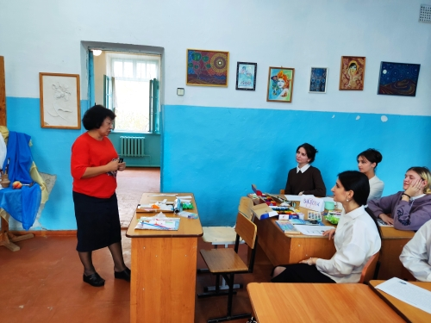 | 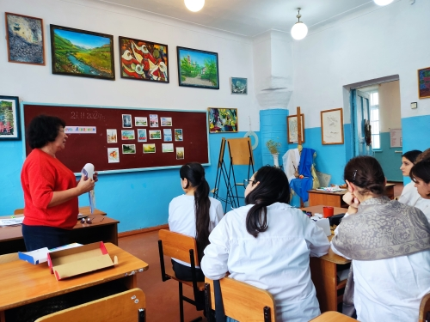
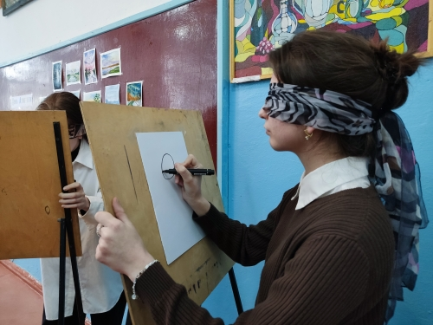 | 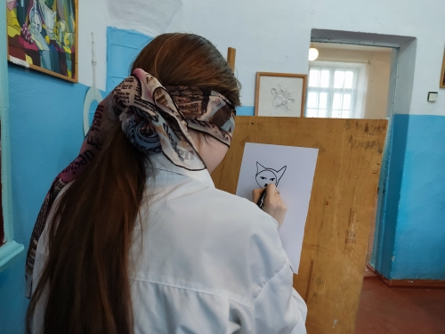
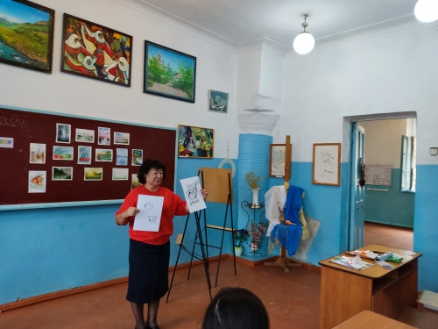 | 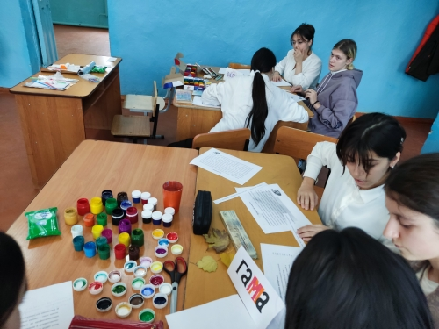
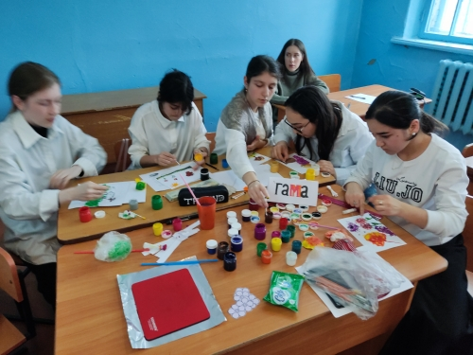 | 